Символика школы

С давних времён каждая страна имела свой герб, свою символику, которая являлась её отличительной особенностью.
Наша школа – это маленькое государство, которое индивидуально благодаря своей символике. Она необычна, удивительна и неповторима.

Гимн школы

1. В вальсе осеннем кружиться природа
Вот и учебный год вновь наступил
Снова встречают нас школьные своды
Каждый здесь нужен и каждый здесь мил

Припев
Мы знаем, что есть школы больше и краше
Есть, может быть, классы светлей, чем у нас
Но нет, и не будет роднее, чем наша
Здесь всё сердцу мило и любо для глаз.

2. Быстро закончится первая четверть,
Следом вторая растает как снег
Третья – оценки капелью начертит
Сколько таких нами пройдено век.
Припев

3. Книжки читаем, решаем задачки
Праздники дружно встречаем семьёй
Школа желает нам в жизни удачи
Мы с благодарностью помним её.
Припев

4. Идёт, идёт за годом год
Но школа родная, стоит и живёт
Идут года, но не беда
Ведь школа как юность всегда молода!

Эмблема школы

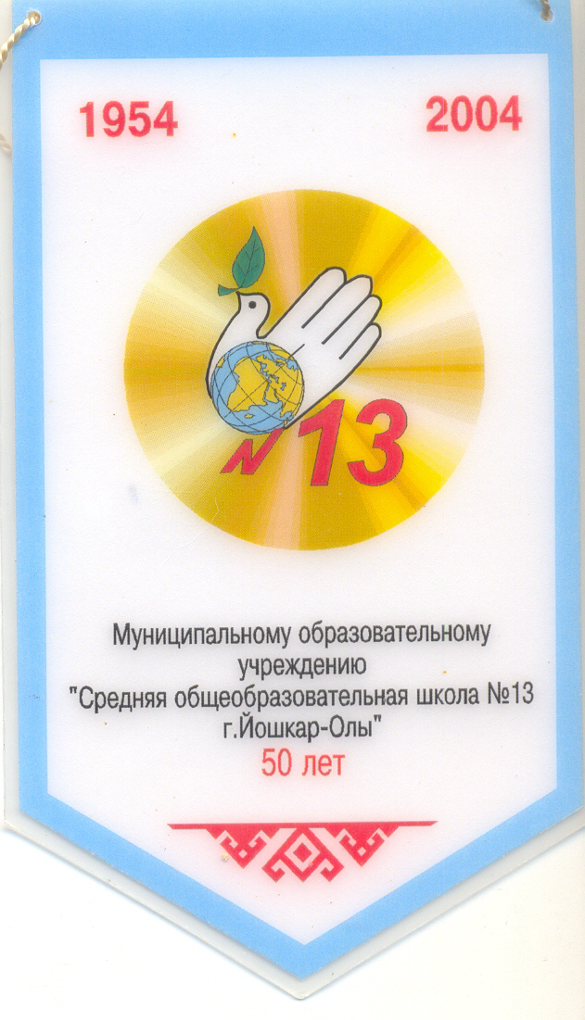
Эмблема представляет собой круг, на котором изображена ладонь в виде голубя, держащего зелёный лист. На ладони изображён глобус, а по кругу надпись «школа №13»
Белый голубь из сомкнутых пальцев ладони символизирует мир, дружбу, уважение друг к другу, и не только между ребятами, но и во взаимоотношениях с учителями.
Зелёная веточка в клюве у голубя – одно из направлений деятельности школы – экологическое воспитание – единство человека и природы, желание видеть окружающую среду экологически чистой.
Земной шар ассоциируется со знаниями, которые учащиеся могут использовать на благо всего мира.
Большой оранжевый круг, словно апельсин, состоящий из долек, напоминает классы, объединённые в дружную школьную семью.

Знамя школы

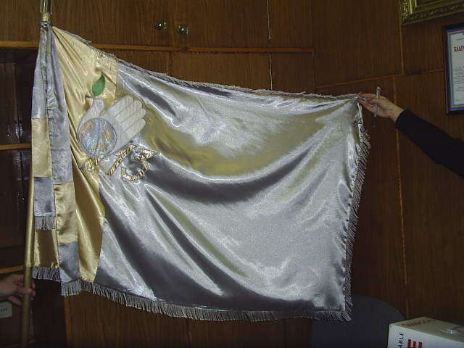
Знамя школы серого цвета. Серый цвет ассоциируется с небом, морем или океаном, что, в свою очередь, означает свободу, спокойствие, а также глубину. Например, глубину моря или океана можно сравнить с глубиной знаний. Чем больше интересуешься, уходишь вглубь, тем больше нового и познавательного открываешь для себя!
Жёлтый цвет напоминает солнце. Солнце – это радость, тепло, свет и любовь. Без солнца нет жизни. Сочетание таких цветов позволяет сказать, что интерес открывать для себя все новые и новые глубины знаний всегда несёт с собой свет, который освещает даже самые тёмные уголки, где прячутся лень и невежество.
Словом, чтобы находиться в мире со своим сердцем и разумом, нужно идти на свет знаний, чувствуя его тепло.
Металлический и золотой цвет школьного знамени указывает на наличие в школе золотых и серебряных медалистов, гордость за них и надежду на то, что с каждым годом количество медалистов будет увеличиваться.

